- Tujuan
Memberikan panduan dalam verifikasi, pengoperasian dan pembersihan alat Moisture Analyzer Sartorius MA 160 agar dilakukan dengan baik dan benar.

- Ruang Lingkup
Semua kegiatan yang berhubungan dengan pengoperasian alat Moisture Analyzer Sartorius MA 160.

- Penanggungjawab
  - Manager Pemastian Mutu bertanggung jawab memeriksa, menyetujui dan mengesahkan instruksi kerja ini.
  - Asisten Manager Pengawasan Mutu dan Supervisor di bagian Pengawasan Mutu bertanggung jawab untuk menyiapkan, mengkaji secara berkala dan memastikan bahwa instruksi kerja ini dilaksanakan secara konsisten, baik dan benar.
  - Pelaksana yang terkualifikasi bertanggung jawab untuk :
- Melaksanakan instruksi kerja ini dengan baik dan benar.
- Melaporkan penyimpangan yang terjadi selama pengoperasian dan pembersihan.

- Definisi
Moisture Analyzer adalah alat ukur kelembaban yang terkandung dalam suatu serbuk.

- Referensi
  - Operating Manual Alat Moisture Analyzer Sartorius MA160.

- Alat dan Bahan
  - Alat
- Lap bebas serat
- Kuas Halus
- Tisu

- Instruksi Kerja
  - Pengoperasian Alat
    - Persiapan
    - Sebelum digunakan, alat harus dalam keadaan bersih.
    - Pastikan moisture analyzer dan printer tersambung pada listrik.
    - Nyalakan moisture analyzer dengan menekan tombol power .
    - Akan muncul tampilan seperti dibawah.
    - Warming Up alat selama 30 menit.
    - Periksa waterpass.
    - Minimum pengujian sampel sebanyak 5 gr dan maximum sebanyak 200 gr

    - Verifikasi Moisture Analyzer.
- Lakukan seperti pada Prosedur Pengecekan Timbangan (PEM-05-004).
- Lakukan verfikasi setiap pagi sebelum alat digunakan.

    - Pengoperasian Moisture Analyzer
- Tekan untuk memilih metode untuk pengujian.
- Tekan “Start” untuk memulai proses pengujian sampel.
- Buka alat moisture balance.
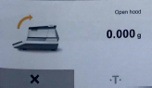

      - Keluarkan pan.
      - Tutup alat moisture balance, biarkan alat menara berat secara otomatis

      - Buka alat moisture balance dan masukkan pan beserta sample yang akan dianalisis

      - Tutup pan

      - Tunggu alat berhenti menganalisis dengan sendirinya
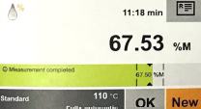

      - Untuk melihat hasil analisis tekan , kemudian tekan untuk print hasil analisis
      - Tekan “OK” untuk keluar dari menu measurement, atau “New” untuk menganalisis dengan method yang berbeda

    - Membuat Method Baru
- Tekan kemudian akan muncul tampilan menu seperti di bawah.

- Tekan untuk membuat Method Baru

- Tekan untuk masuk ke menu method, tekan Assistant

- Tekan , masukkan nama method tekan
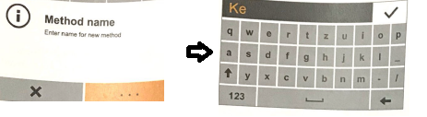

- Tekan , masuk ke dalam heating program
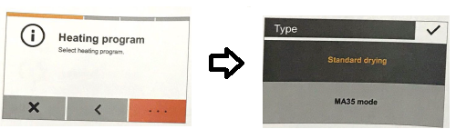
- Pilih standard drying

- Tekan , masuk ke dalam result display
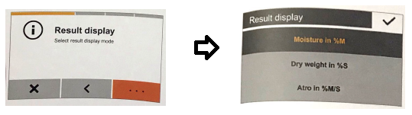
      - Moisture in %M (Moisture)
      - Dry weight in %S (%Solids)
      - Atro in % M/S (%Moisture/ Solids)

- Tekan , masuk ke dalam Target Value
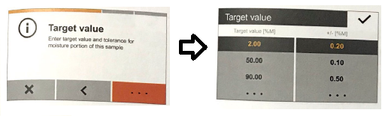
      - Pilih Target Value (%M)
      - Pilih +/- penerimaan

- Tekan , masuk ke dalam sample consistency
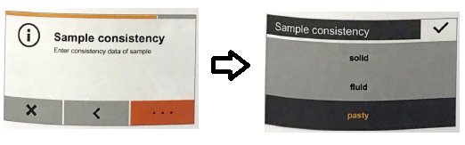

- Pilih jenis sampel yang akan dianalisis

- Tekan , masuk ke dalam sample type
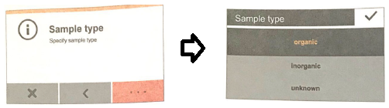

- Save Test Method
- Release method untuk mengaktifkan method
- Tekan kemudian tekan kemudian scroll hingga menemukan “Release”
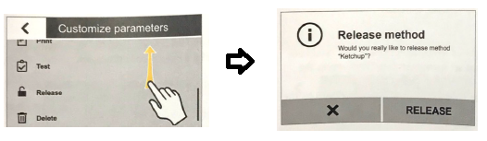

    - Edit Method
- Tekan kemudian pilih method yang akan diedit
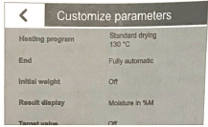

- Lakukan editing method
- Save method yang telah dirubah, tekan “YES”

    - Pembersihan alat
- Keluarkan pan alumunium dari alat.
- Bersihkan luar moiture analyzer dengan kuas.
- Tutup lubang Lot Cell dengan mengunakan selotip.
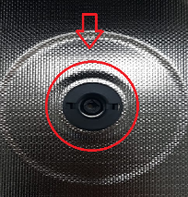
- Bersihkan bagian dalam dengan tisu.
- Piringan timbangan dilepas dan bersihkan dengan kuas.
- lsi Formulir Pemakaian dan Pembersihan Alat/lnstrumen Laboratorium (F-PQC-00-002-06)
- Lakukan setiap hari setelah alat dipakai.

- Daftar Lampiran
Lampiran | No. Dokumen | Judul Dokumen | Tanggal Efektif
- | - | - | -

- Sejarah Revisi dan Review
Kode Dokumen | Revisi | Tanggal Efektif | Perubahan | Alasan
I-QC-00-020 | 00 | 16 NOV 2018 | - | Dokumen Baru
I-QC-00-020 | 01 | 1 NOV 2022 | - Perubahan pada format dokumen  - Perubahan pada Proses Pembersihan
I-QC-00-020 | 02 |  | - Penambahan verifikasi moisture analyzer  - Penambahan Distribusi Dokumen (AMPM, SPBB, SPRPJ, SCCP, AMKV, SKK, SVPP) | Review dokumen

- Daftar Distribusi Dokumen
Asli: SSDR
1. | AMPO
2. | SIP
3. | AMPM
4. | SPBB
5. | SPRPJ
6. | SSCP
7. | AMKV
8. | SKK
9. | SVPP
Controlled Copy :

